НАЦІОНАЛЬНИЙ ТЕХНІЧНИЙ УНІВЕРСИТЕТ УКРАЇНИ

«КИЇВСЬКИЙ ПОЛІТЕХНІЧНИЙ ІНСТИТУТ»

КАФЕДРА ОБЧИСЛЮВАЛЬНОЇ ТЕХНІКИ

Лабораторна робота №7

з дисципліни **«**Комп’ютерні мережі – 1**»**

Виконав:

студент 3 курсу

ФІОТ гр. ІО-21

Кузьменко Володимир

Перевірила:

Берест Р. Ю.

Київ – 2015 р.

Завдання на лабораторну роботу

• настройка клієнтського маршрутизатора Cisco 1841 ISR для використання NAT;

• перевірка настройки.

Хід виконання роботи:

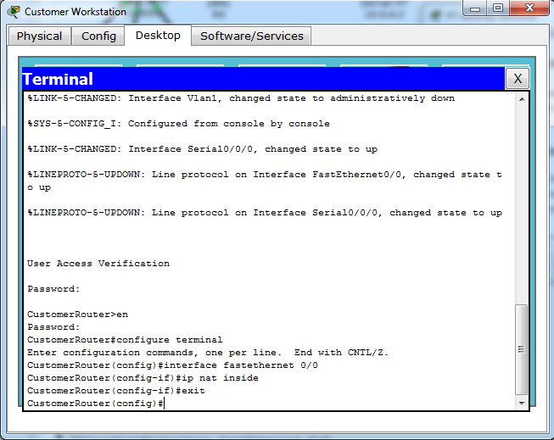

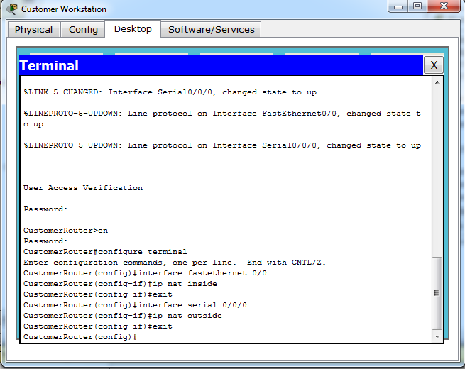

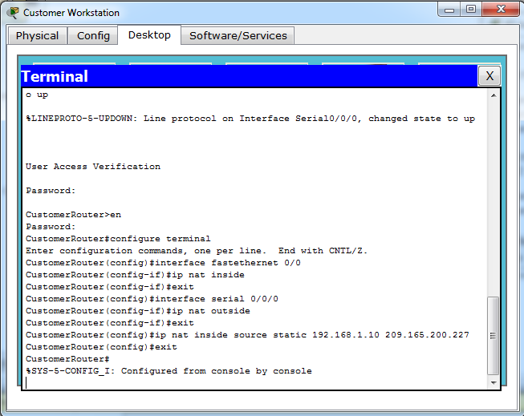

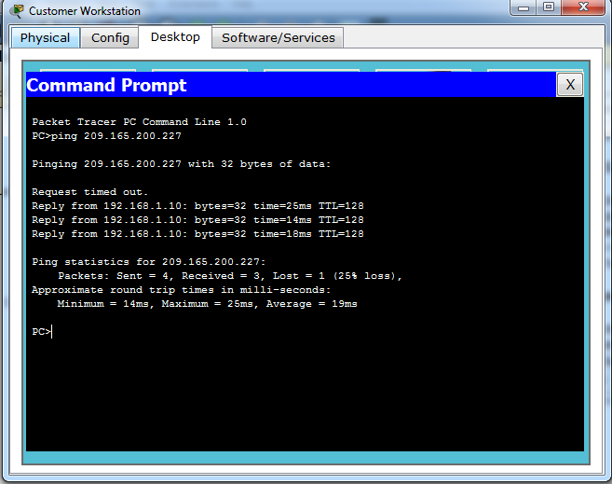

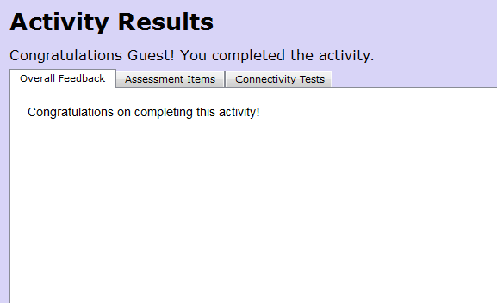

**Висновок.**

В даній лабораторній роботі було отримано навички налагодження статичного NAT на маршрутизаторах**.**

**Відповіді на питання.**

1. Отображение незарегистрированного IP-адреса на зарегистрированный IP-адрес на основании один к одному. Особенно полезно, когда устройство должно быть доступным снаружи сети.
2. CustomerRouter (config) #interface fastethernet 0/0

CustomerRouter (config-if) #ip nat inside